Принцип работы секретаря в Gmail и Wrike.

Секретарь открывает школьную почту в Gmail (сюда сибирается почта с ящиков mou61@uom.mv.ru и mou61@bk.ru).
Кликает в письмо, помеченное жирным (не прочитанное письмо).
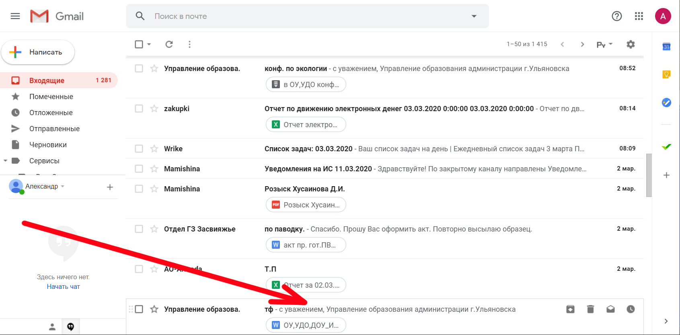
Справа вызывает по кнопке панель Wrike.
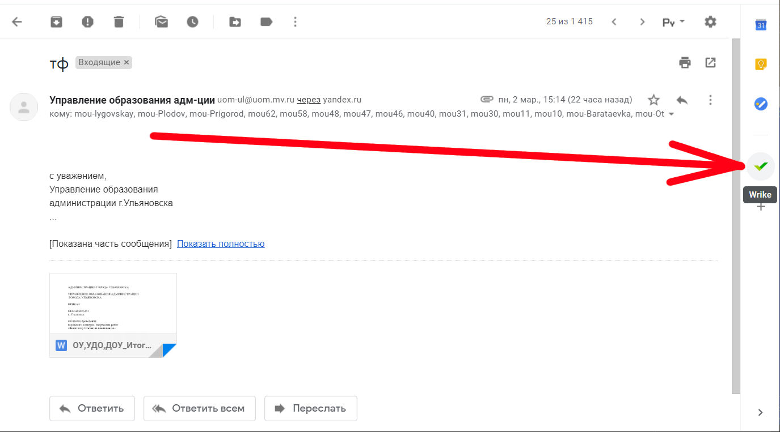

На этой панеле будет единственная синяя кнопка:
Её необходимо нажать! Таким образом сформируется задача в документообороте Wrike (т.е. каждое письмо будет представлено в виде задачи во Wrike).
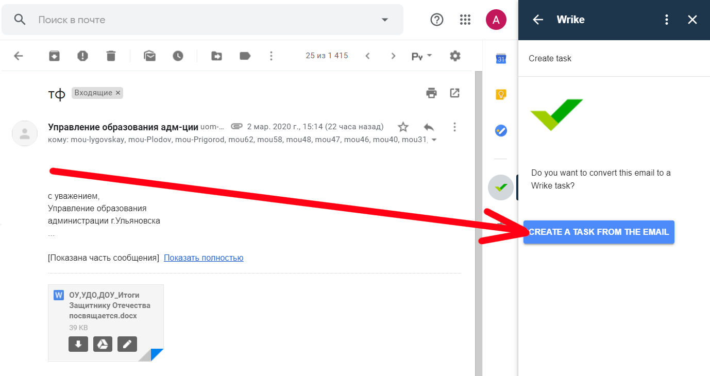
На панеле Wrike появятся данные о сформированной во Wrike задаче – будет много полей с английскими надписями.
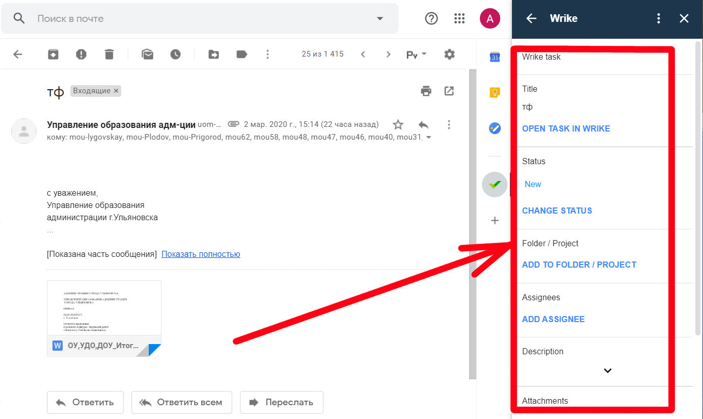

Только что сформированную задачу (письмо) можно сразу же определить в нужный раздел /отдел кликнув по надписи ADD TO FOLDER / PROJECT в панеле Wrike.
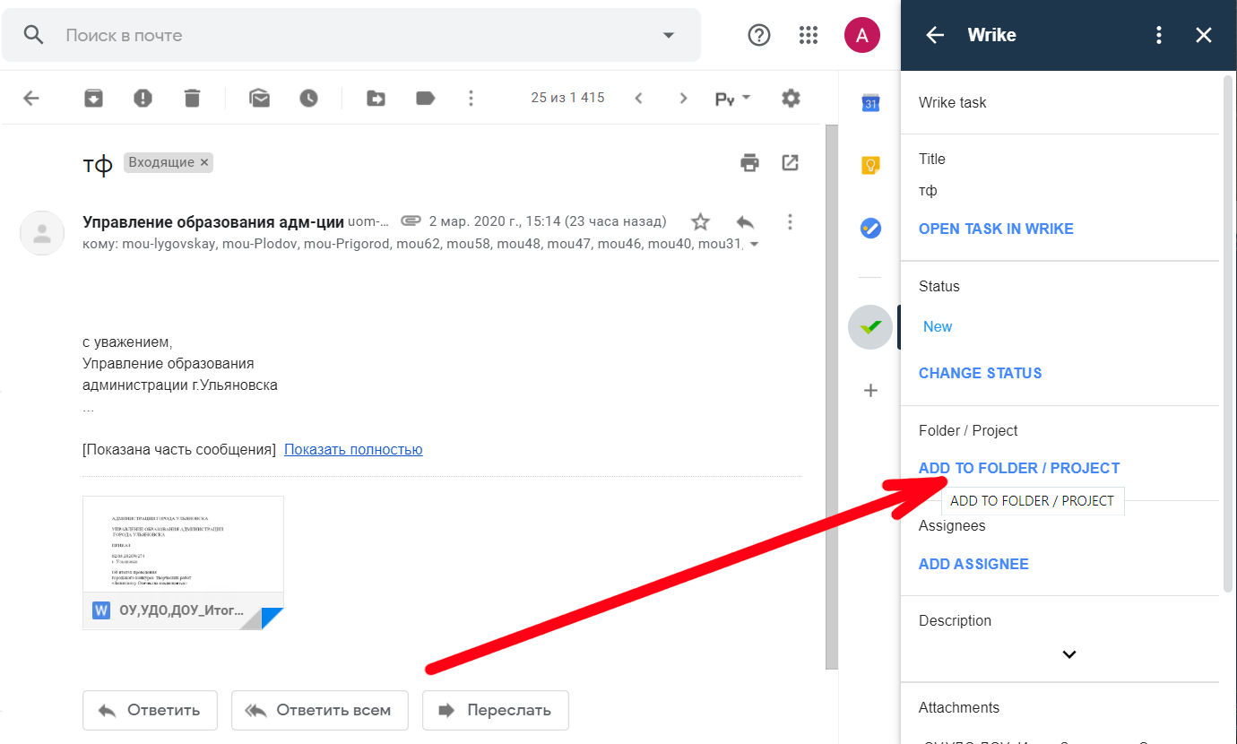
На панеле Wrike появится поле для поиска раздела/отдела – в него достаточно вписать первые буквы названия раздела/отдела (или даже любое слово в названии раздела/отдела) и нажать SEARCH для поиска.
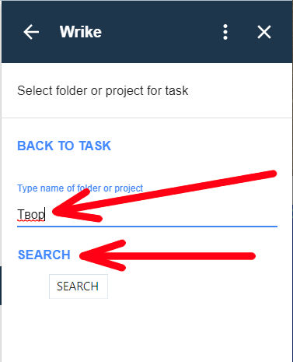

Найденный раздел отобразиться ниже. На него достаточно кликнуть мышкой, чтобы текущая задача (письмо) назначилась в данный раздел.
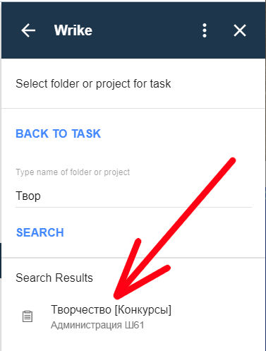
Панель Wrike отобразит данные задачи (письма), среди которых будет указан раздел в который назначена эта задача (письмо).
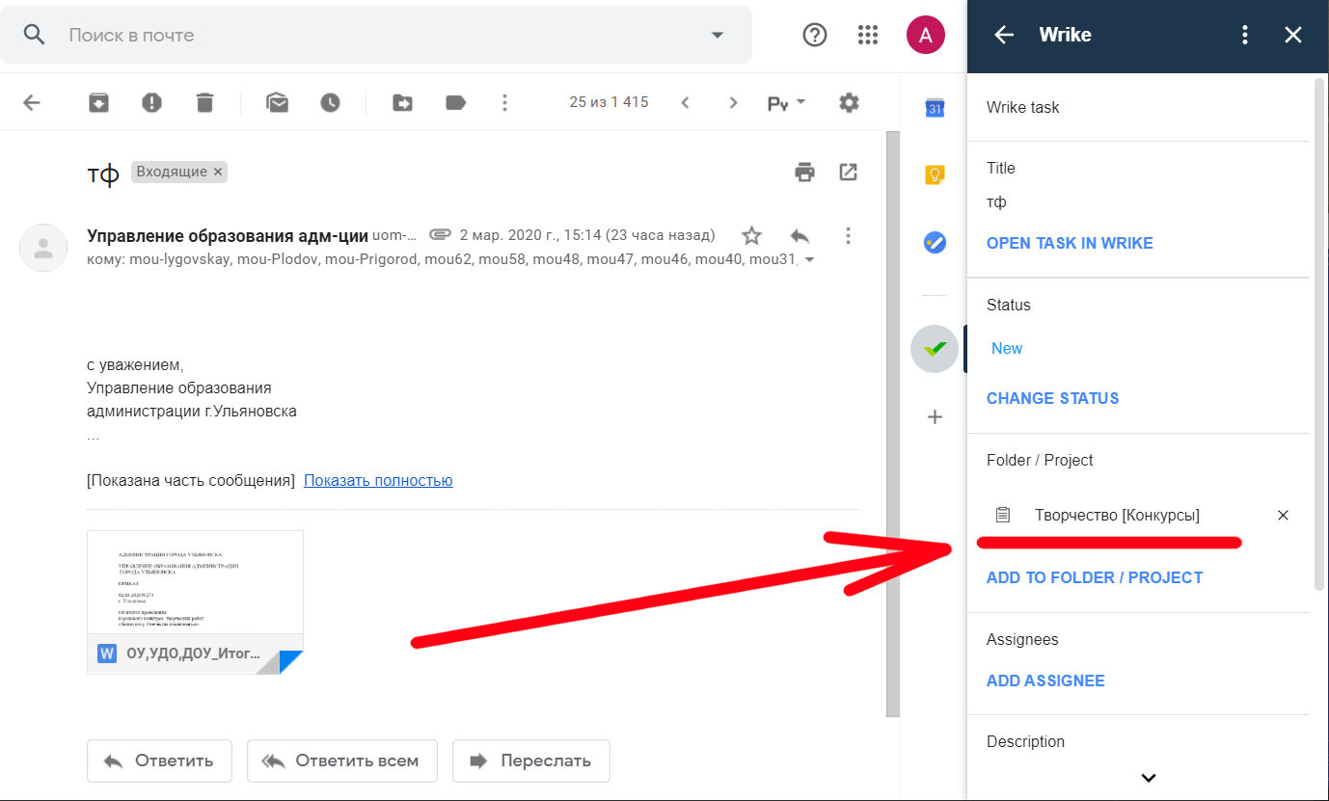
Чтобы добавить эту же задачу (письмо) ещё в один раздел/отдел, то процедуру назначения задачи в раздел нужно повторить. Таким образом одна и та же задача (письмо) может быть назначена разу же в разные разделы/отделы.
Чтобы перейти в следующему письму – необходимо нажать кнопку «Более новые», расположенную над письмом на пенеле кнопок для письма.
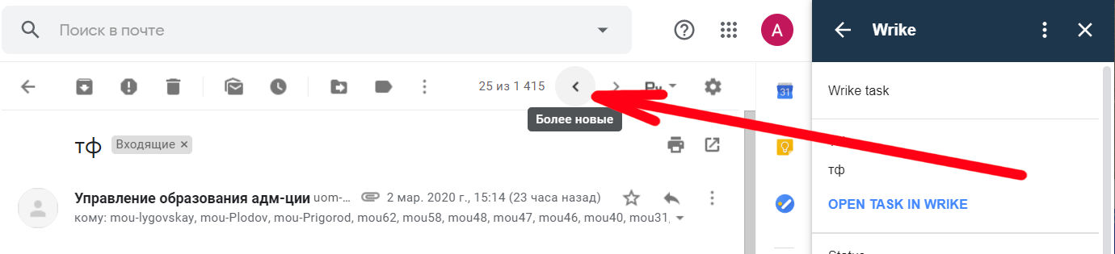
Чтобы вернуться к списку всех писем – нужно нажать кнопку «Назад к входящим», также расположенную над письмом в самом начале панели кнопок для письма.
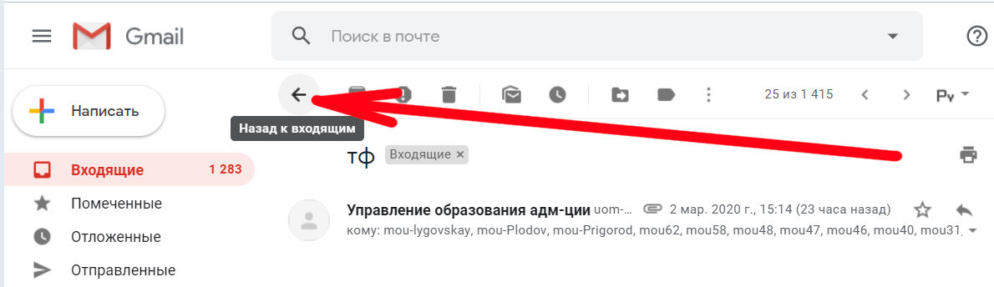

Схема работы с ПО Wrike

Заместители заходят во Wrike и переключаются в раздел «Совместный доступ». Здесь отображаются все нераспределённые по разделам/отделам задачи (письма).

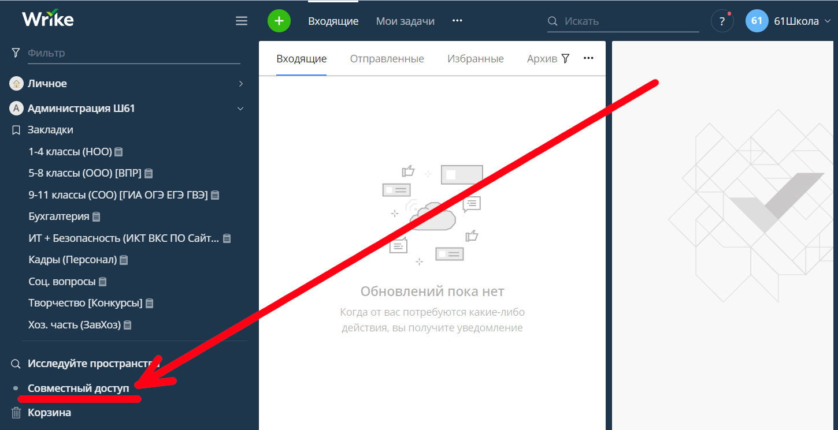

Заместители и другие ответственные сотрудники самостоятельно могут переименовать и распределить выставленные задачи/письма по своим разделам. Для этого нужно кликнуть в задачу/письмо:

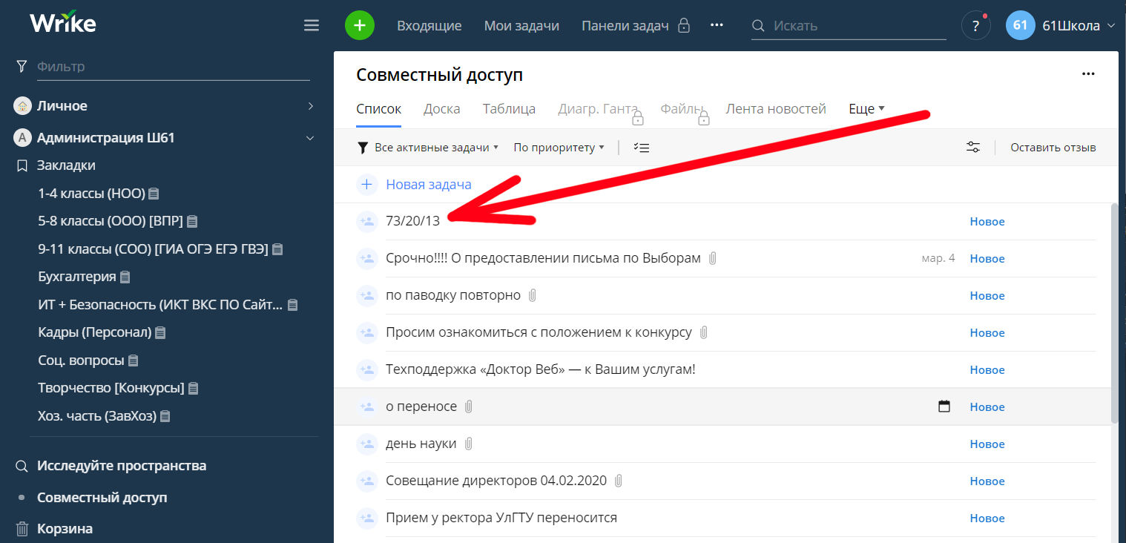

Справа раскроется задача/письмо, где, кликнув в название задачи/письма можно сменить название.

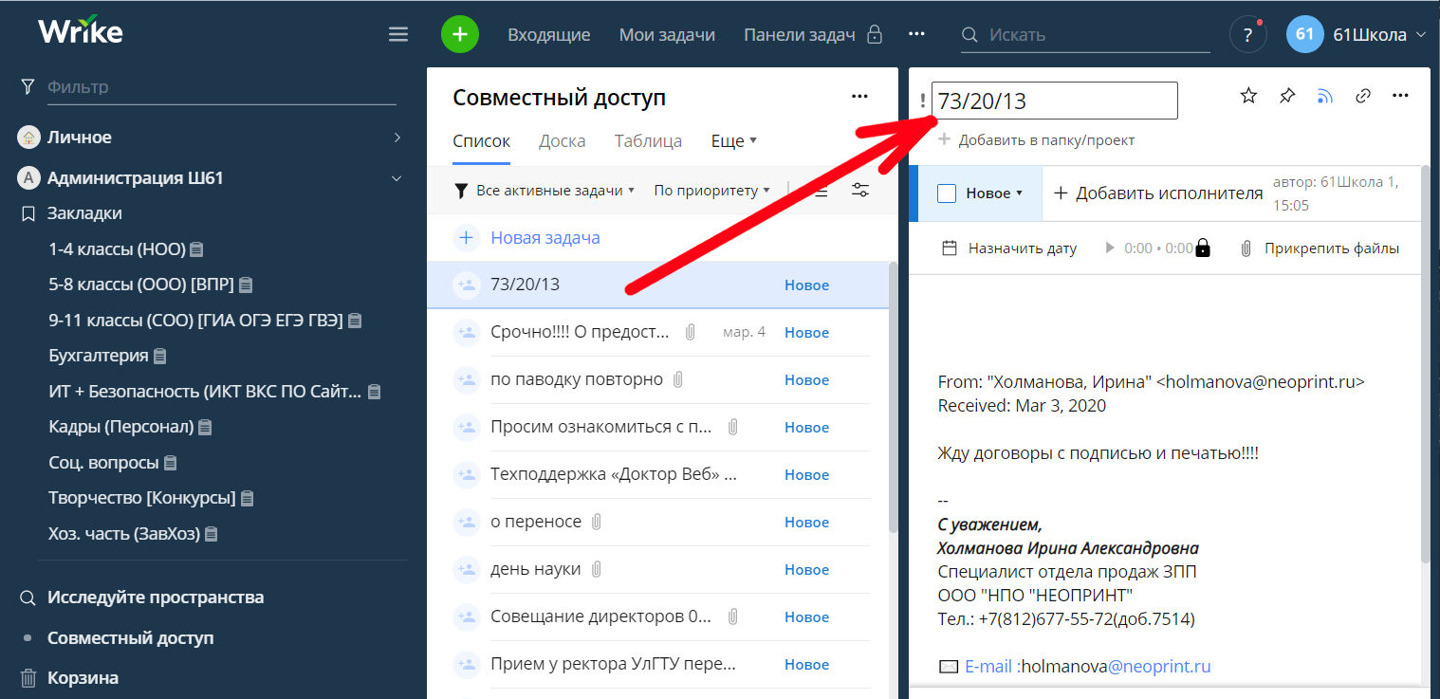

Справа раскроется задача/письмо, где, кликнув в название задачи/письма можно сменить название:
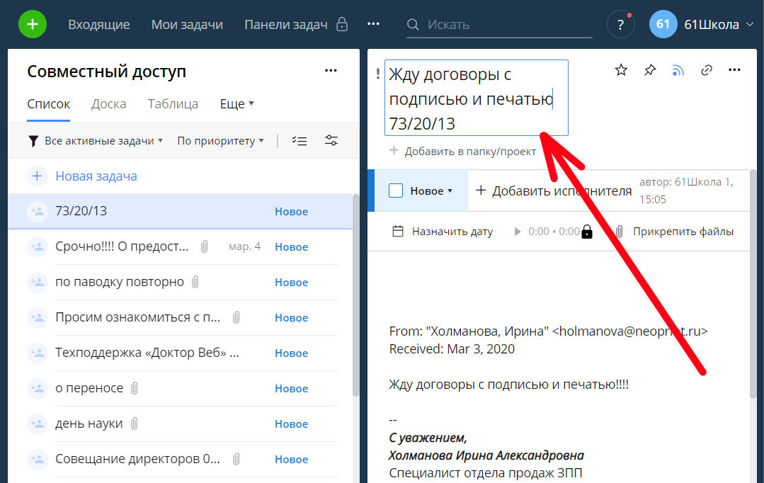

Чтобы название сохранилось – достаточно нажать клавишу Enter на клавиатуре:
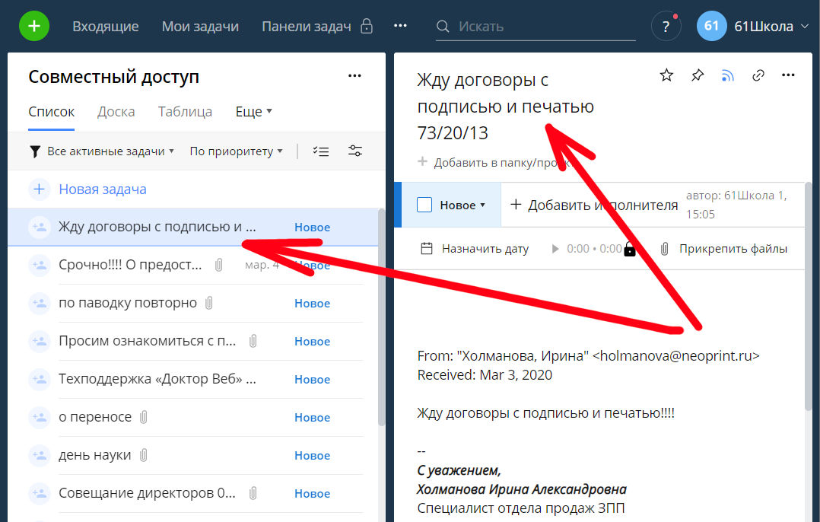

Чтобы назначить задачу/письмо в свой раздел/отдел, нажмите “+ Добавить в папку/проект”:

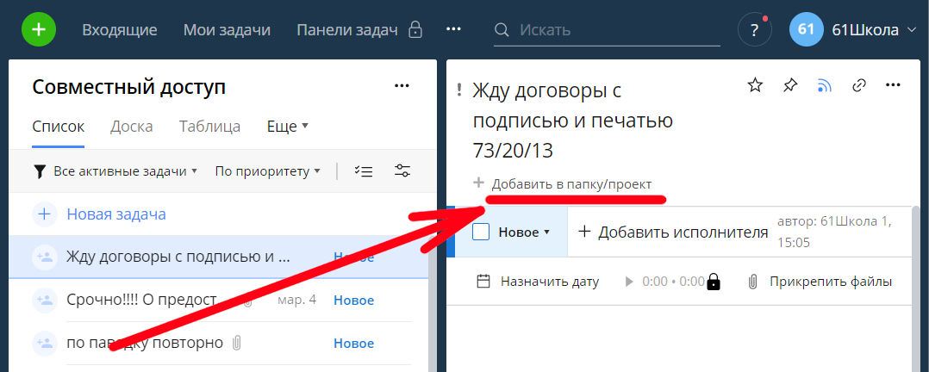

Всплывёт окно с выбором раздела/отдела – выберите в нём необходимый и кликните на нём:

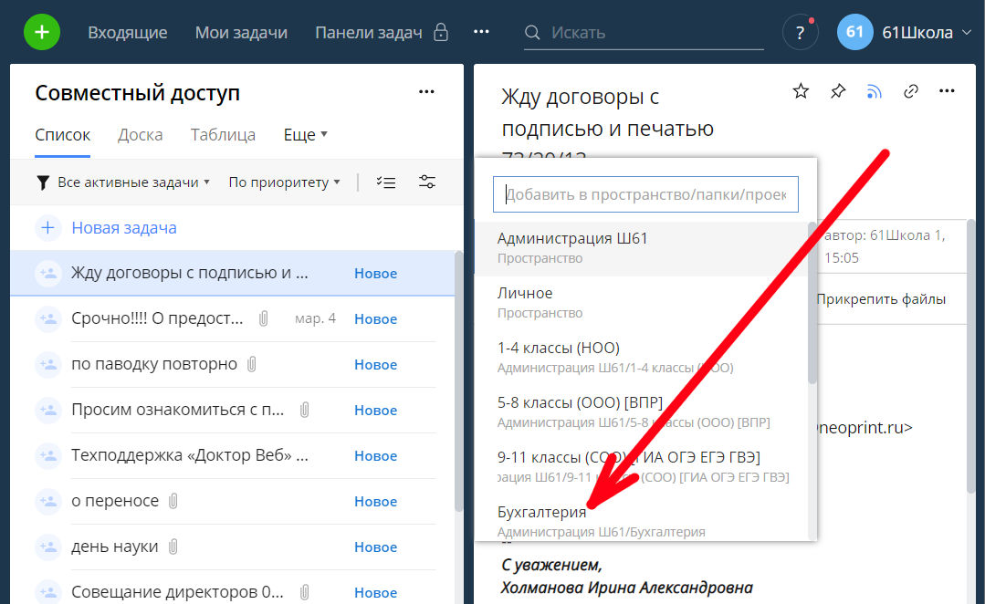

Название раздела/отдела появится под названием задачи/письма. Если необходимо эту же задачу/письмо распределить в ещё в один раздел/отдел, то нажмите на «+» (указано синей стрелкой), расположенный справа от уже указанного раздела/отдела.
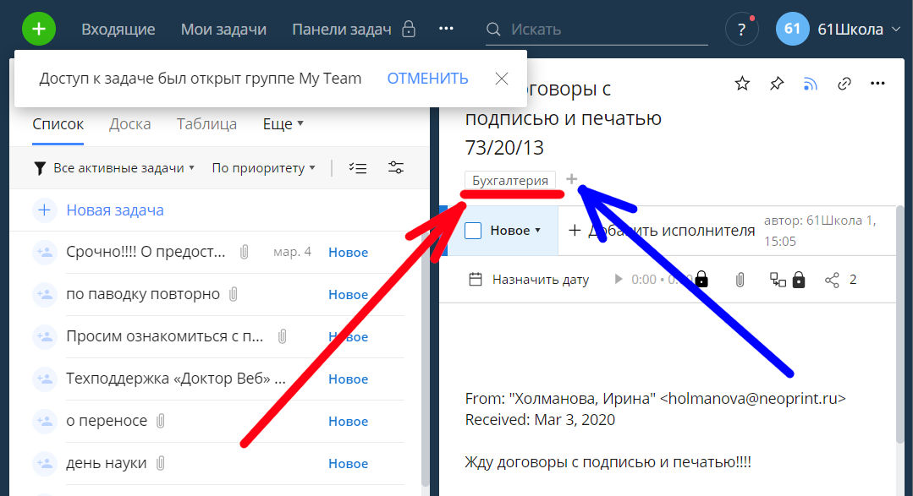

Во Wrike составлены следующие разделы/отделы:
- 1-4 классы (НОО)
- 5-8 классы (ООО) [ВПР]
- 9-11 классы (СОО) [ГИА ОГЭ ЕГЭ ГВЭ]
- Бухгалтерия
- ИТ + Безопасность (ИКТ ВКС ПО Сайт Вебинар)
- Кадры (Персонал)
- Соц. Вопросы
- Творчество [Конкурсы]
- Хоз. Часть (ЗавХоз)

Разделы/отделы с указанием ответственных сотрудников:
- 1-4 классы (НОО) – Ятманова Марина Александровна
- 5-8 классы (ООО) [ВПР] – Елескина Ольга Юрьевна
- 9-11 классы (СОО) [ГИА ОГЭ ЕГЭ ГВЭ] – Шибанова Светлана Леонидовна
- Бухгалтерия – Стародубцева Ирина Викторовна
- ИТ + Безопасность (ИКТ ВКС ПО Сайт Вебинар) – Жирнов Александр Викторович
- Кадры (Персонал) – Варюхина Юлия Адольфовна
- Соц. Вопросы – Мигунова Лариса Петровна
- Творчество [Конкурсы] – Трифонова Ольга Михайловна
- Хоз. Часть (ЗавХоз) – Позднякова Марина Александровна

Кликнув в нужный раздел/отдел, можно увидеть задачи/письма распределённые в этот раздел/отдел. Дальнейшая работа строится через работу с ними.
Сделав задание по задаче/письмо – нужно поставить пометку «Выполнено»:
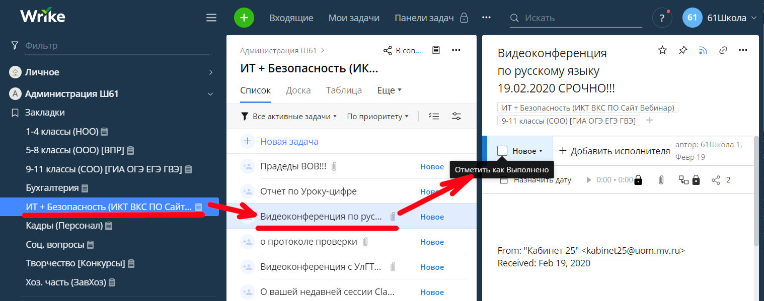

Метка задачи/письма подсветится зелёным цветом, а сама задача/письмо пропадёт из списка задач/писем (что посередине):
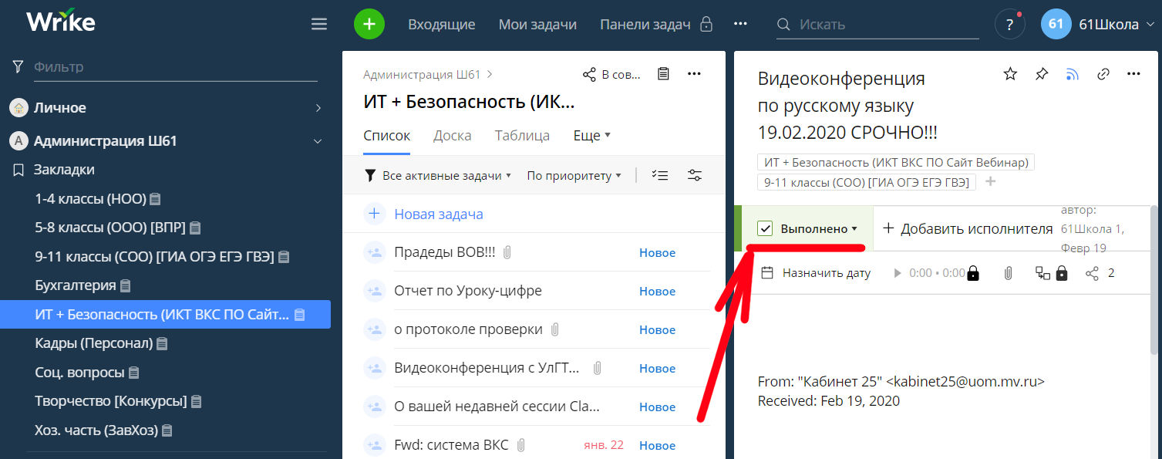

По хорошему – можно ставить и промежуточные состояния исполнения задачи, но на данный момент этого не требуется:
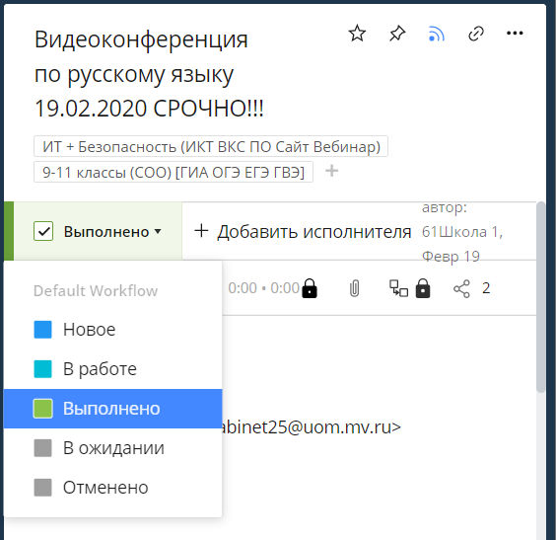
Не беспокойтесь – ваша выполненная задача никуда не удалилась – она просто не отображается в списке активных задач:

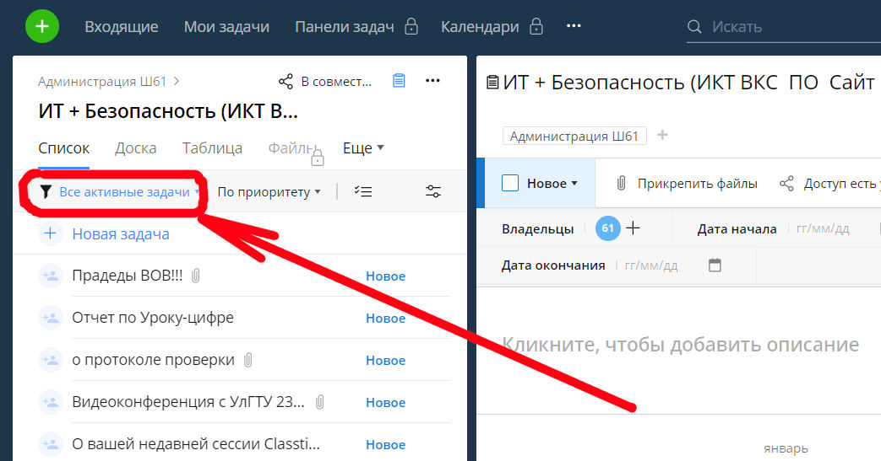

Выбрав в выпадающем списке пункт «Все задачи», вы выведите все свои задачи на экран:
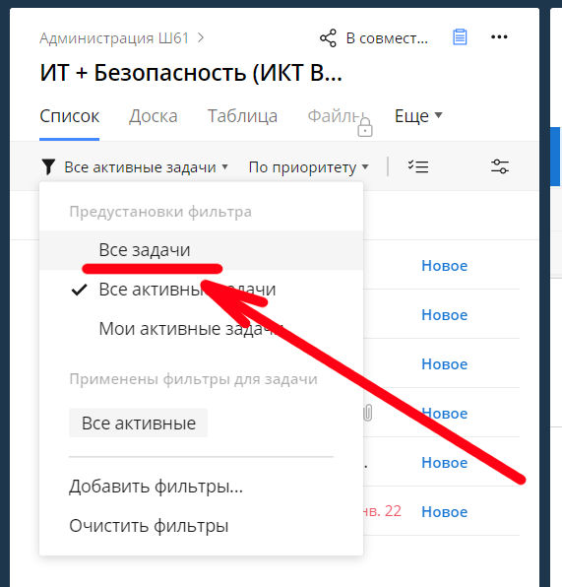

Теперь в списке задач/писем у Вас отображаются все задачи, но напротив выполненных будет надпись – «Выполнено»:
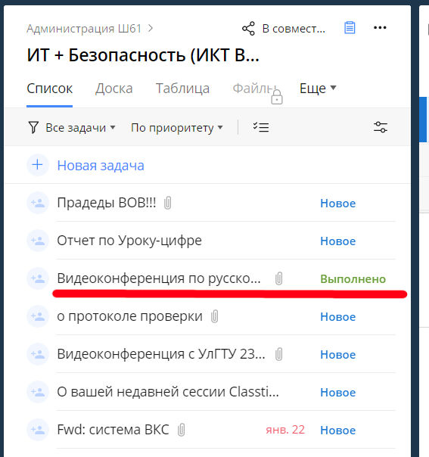

Документооборот Wrike является внутренним оборотом телефонограмм, в котором отмечается их выполнение и видно движение и назначение подразделениям, что должно исключить дублирование просмотра писем/телефонограмм, а также утерю (пропуск) важных писем/телефонограмм. Отправка отчётов в управление остаётся в старом стиле.

План внедрения системы документооборота
на базе ПО Wrike в МБОУ «СШ № 61»

- Обучить секретаря работе с копией почтовых отправлений в Gmail (на ПК секретаря должно быть установлено расширение для браузера Wrike).
- Всем замам, кадровику, бухгалтеру показать работу Wrike.
- Настроить вход с компьютеров замов, кадровика, бухгалтера во Wrike.
- Перекрыть доступ к почте на uom.mv.ru изменив пароль доступа к ней. (Почта с uom.mv.ru укачивается в sch61ul@yandex.ru, а потом копируется в Gmail – НЕ ЗАБЫТЬ прописать новый пароль в сборщике почты yandex.ru - https://mail.yandex.ru/?uid=776462981#setup/collectors подробнее: https://mail.yandex.ru/?uid=776462981#setup/collector?popid=2464344&email=mou61%40uom.mv.ru)

